特集： 男女共同参画センター“ひらく” －元気村にある場所・団体紹介―
～知ってましたか“ひらく” 利用しないと損！～

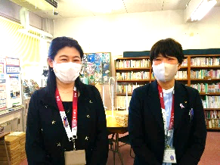
「小平元気村おがわ東」２階奥の「男女共同参画センター“ひらく”」。シムネットの活動拠点、市民活動支援センターあすぴあのお隣さんです。男女共同参画社会の実現にむけて市内で活動している個人や団体が、交流を図る場として設置されたというこの部屋の存在、知らない方も多いのでは？ カーペット敷きで関連書籍や資料も豊富なこの場所を利用しない手はありません。担当課の市民協働・男女参画推進課の村田さん、金子さんのお二人にお話いただきました。

■利用するには？
個人での利用は、どなたでもＯＫです。資料を探したり、ちょっとひと休み、ちょっとひと仕事、ちょっと打ち合わせなど、大歓迎。
団体登録すると、予約しての利用や、元気村おがわ東の印刷機・紙折り機の利用（無料）ができるとのこと。
男女共同参画社会を目指す活動をしている、5名以上で、構成員の過半数が市内在住・在勤・在学の団体が登録できます。現在14団体。開館時間は午前9時から午後10時まで。

■ どんな方々が利用しているのですか？
５～６団体が定期的に利用しています。小さな講座、懇談会などにも活用していただいています。個人利用は少な目。気軽にどんどん利用してください。
部屋の売りは、「気楽に使える！」です。

■ どんな設備や資料があるのですか？
会議用の机、丸いミーティングテーブル、本棚、文具類。団体用として、ロッカー、パソコン、プリンター、プロジェクター、ディスプレイなどがあります。
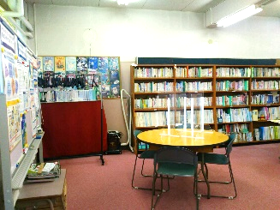
書籍・資料類は、毎年３、４冊ずつ購入している男女共同参画関連の本、小平市や他市の参画センターの資料など。ティーンエイジャー向けの本や関連コミックスなどもあります。

■ “ひらく”動画がわかりやすい
小平市民活動支援センターあすぴあのホームページ「元気村まつり2020 市民活動団体の紹介に、“ひらく”の紹介動画があります。かわいい声のごあいさつと、大学生による利用説明はとても分かり易いです。
https://kodaira-shiminkatsudo-ctr.jp/matsuri/presen1/m121

■ 利用団体の声
≪小平市女性のつどい≫
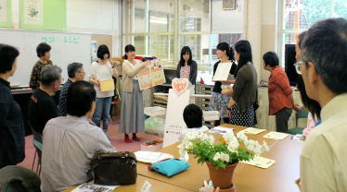
月1回の定例会や、学習会に使っています。国、都、市の男女共同参画関連の資料がとてもたくさんあります。市内で活動してい
学習会の様子
る男女共同参画関連団体の資料もあります。床がカーペット敷きで、おもちゃもおいてあるので、小さなお子さん連れでの活動もできます。
（森野さん）

≪精神保健福祉ボランティアの会 ひだまり≫
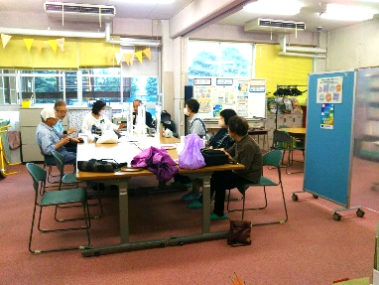
毎月、“ひらく”で定例会議をやっています。12人程度の会議のため、ちょうどよい大きさで利用しやすいです。また、定例会議終了後の「喫茶サタデーひだまり」開店までの休憩タイムとして利用したり、ひきこもりの方のご家族などとの「語り合う場」としても定期的に利用しています。
ひだまり控室に
（熊倉さん、高橋さん）

■ まずは気軽に、入ってみて！
小平市の北の端にある元気村の、さらに2階の奥とあって、知っている方が少々少ない“ひらく”。でも、これだけの資料や、アットホームな環境は、活用しなくてはもったいない。
ふらっと尋ねるには、なんの気兼ねもいりません。まずは、入ってみてはいかがでしょう。
（文責 伊藤）

